Тренировочная дистанция
по спортивному ориентированию (кроссовые дисциплины),
классика.

Техническая информация.
21 июня 2020 г., старт с 11:00 до 12:00

- Район соревнований
Район расположен в окрестностях водовода. Местность открытая, преобладают хвойные породы деревьев. Имеются небольшие вырубки, не внесённые в карту, дистанция спланирована таким образом, чтоб обойти эти участки. Местами высокая трава, осматривайтесь на наличие клещей.

2. Карта
Масштаб карты 1:7500, сечение рельефа 2,5 метра, формат карты А4.
Карты отпечатаны на цветном струйном принтере, разрешение 600dpi, карты не герметизированы.

3. Старт и финиш
Старт и финиш совмещены. Старт от пункта «К». Финиш является последним КП.
Место старта:
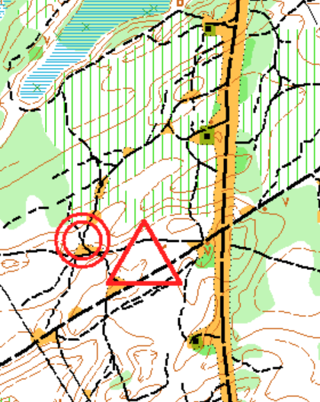

4. Параметры дистанций
 | Дистанция | Длина дистанции, км | Количество КП | Масштаб карты
1 | A | 9,3 | 23 | 1:7500
2 | B | 7,3 | 16 | 1:7500
3 | C | 4,7 | 10 | 1:7500

5. Особенности дистанций
Группа А. Дистанция включает в себя 3 вида ориентирования:
1 - классическая дистанция в заданном направлении,
2 - «нитка» - прохождение дистанции осуществляется по отмеченной в карте траектории. По ходу движения будут попадаться КП (4 шт.), на которых необходимо сделать отметку чипом.
3- «змейка» - в карте отображена узкая полоска местности для прохождения дистанции.

Группа В. Дистанция включает в себя 2 вида ориентирования:
1 - классическая дистанция в заданном направлении,
2 - «нитка» - прохождение дистанции осуществляется по отмеченной в карте траектории. По ходу движения будут попадаться КП (4 шт.), на которых необходимо сделать отметку чипом.

Группа С. Дистанция включает в себя 1 вид ориентирования:
1 - классическая дистанция в заданном направлении

Контрольное время – 120 минут.

